XX局(各局单位全称)人力资源管理系统
上线验收报告

中国中铁股份有限公司人力资源管理信息系统自2009年02月启动，历经需求调研、方案确认、试点单位运行、专家评审、全系统数据采集、上线推广培训等阶段的工作，在各级领导的大力支持及项目组的共同努力下，XX(各局单位全称)于2010年11月完成系统上线工作。目前系统已上线模块为：基础平台、组织机构、人员信息、人员变动、人员合同、薪酬管理、社保管理、IUFO报表、综合报表、员工自助，这些模块具体运行情况如下：

基础平台管理
基础平台管理涉及到权限管理、用户管理、模板管理，具体情况如下表：
序号 | 产品功能 | 实现业务
1 | 权限管理 | 可以根据业务人员具体情况，对不同业务人员分配相应的权限。
2 | 用户管理 | 可以根据业务人员实际情况，创建相应的用户。
3 | 模板管理 | 可以引用总公司的模板，也可以创建自己的模板。目前系统中已经预置好的模板如下：  单据模板：领导查询人员信息模板、社保人员信息模板、外聘人员信息模板、员工信息模板  查询模板：员工信息维护查询、员工信息维护查询（工人）、员工信息维护查询（干部）

组织机构管理
组织机构管理涉及到单位管理、部门管理、岗位管理、编制管理，具体情况如下表：
序号 | 产品功能 | 实现业务
1 | 单位管理 | 可以建立自己的下级单位并维护单位信息。  XX局在系统中现有单位XX个。
2 | 部门管理 | 可以设立、更名、撤销、合并、拆分各自的部门，也可以按照单位结构实现部门的分级管理；同时对部门进行维护、查询。项目部、指挥部按部门的形式的建立。  XX局在系统中建有的部门XX个，其中项目部、指挥部XX个。
3 | 职务管理 | 股份公司统一建立一套职务体系，各级单位能够进行查看和引用，现有职务已经按照不同的职务簇进行了归类。
4 | 岗位管理 | 已经建立了完整的适合中国中铁需要的岗位体系，通过岗位体系的应用，建立起岗位与机构、职务与人员之间的关联关系。XX局（单位全称）可以根据自身管理需要创建和维护岗位信息。  XX局在系统中建有的岗位XX个。
5 | 编制管理 | 可以对部门、岗位进行编制管理。
6 | 组织机构图 | 可以按照公司、公司-部门、公司-岗位的三种模式生成组织机构图，并在组织机构图上直接查看到单位或是部门的编制及超缺编情况；可以通过组织机构图查看到部门中具体人员的信息，并且通过卡片浏览或打印出人员详细信息。

人员信息管理
人员信息管理涉及到人员信息采集、人员信息维护、关键人员管理、人员卡片、人员花名册，具体情况如下表：
序号 | 产品功能 | 实现业务
1 | 人员信息采集 | 可以对新员工、返聘员工、再聘员工进行信息采集录入。
2 | 人员信息维护 | 可以对人员的个人信息、工作信息、专业技术职务信息、学历信息、履历信息等多个子集信息进行维护。
3 | 人员信息查询 | 可以对人员的个人信息、工作信息、子集信息进行多种方式的查询。
4 | 关键人员管理 | 可以对关键人员建立不同的关键人员组进行管理和维护。各局的建立情况：领导班子组、后备干部组、各类专家、教授级高工、项目经理等。
5 | 人员卡片 | 通过系统查询干部任免审批表、员工简历等卡片。
6 | 人员花名册 | 通过系统查询员工基本情况花名册。

系统中人员信息情况如下表（下面是以建工为例，各单位需要附加自己的关键人员情况）：
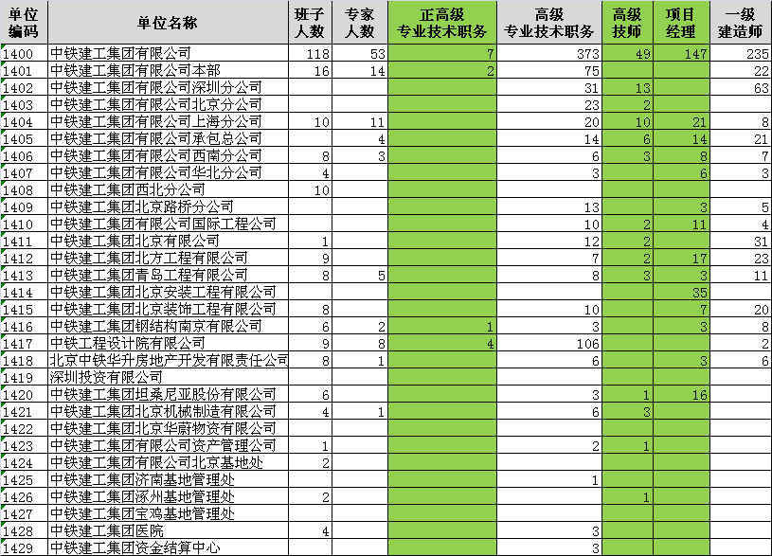
卡片、花名册、自定义报表列表

人员变动管理
人员变动管理涉及到人事令管理、人员调配管理和人员离职管理，具体情况如下表：
序号 | 产品功能 | 实现业务
1 | 人事令 | 实现了入职令、单位内部人员变动令、跨单位人员变动令的下令管理。
2 | 人员调配 | 实现了员工在公司内不同部门间，集团内不同公司间的岗位变动及职务变化的管理。
3 | 人员离职 | 实现了员工离职、退休等业务的管理。

人员合同管理
人员合同管理涉及到合同签订、合同修正、合同变更、合同续签、合同解除、合同终止、合同台账，具体情况如下表：
序号 | 产品功能 | 实现业务
1 | 合同签订 | 可以对尚未签订合同的人员进行合同签订业务处理。
2 | 合同变更 | 可以对需要进行变更的合同进行合同变更业务处理。
3 | 合同续签 | 可以对需要进行续签合同的人员进行合同续签业务处理。
4 | 合同解除 | 可以对需要进行解除合同的人员进行合同解除业务处理。
5 | 合同终止 | 可以对需要进行终止合同的人员进行合同终止业务处理。
6 | 合同修正 | 可以对于误操作的合同信息进行修改。
7 | 合同台账 | 可以查询合同的签订、续签、解除、终止等情况。
8 | 合同报表 | 可以查询合同统计、合同签订明细等情况。列表

人员薪酬管理
人员薪酬管理涉及到薪酬核算、薪酬报表等，具体情况如下表：
序号 | 产品功能 | 实现业务
1 | 薪酬核算 | 可以进行薪酬类别、薪酬项目、薪酬部门的初始设置，每月维护薪酬档案、薪酬发放（数据接口导入）、结账处理。XX局已经实现了2010年1月至10月的薪酬数据的导入和结账。
2 | 薪酬报表 | 可以查看薪酬明细、薪酬汇总数据。自定义报表列表

人员社保管理
人员社保管理涉及到日常业务、社保报表等，具体情况如下表：
序号 | 产品功能 | 实现业务
1 | 日常业务 | 可以进行社保类别、社保项目、社保部门的初始设置，每月维护社保人员增减、社保收缴（数据接口导入）、结账处理。XX局已经实现了2010年1月至10月的社保数据的导入和结账。
2 | 社保报表 | 自定义报表列表

统计报表
统计报表涉及国资委年统报表、季报、月报，具体情况如下表：
序号 | 产品功能 | 实现业务
1 | 国资委年统报表 | 项目组制作了国资委年统报表（国资委报表002-国资委报表013），供年统时使用。
2 | 总公司年统报表 | 项目组制作了中国中铁股份有限公司年统报表（职业资格统计表、专家分布表、管理人员基本情况统计表），供年统时使用。
3 | 季报 | 实现了中国中铁股份有限公司季度报表（人力资源第三季度统计报表）的统计上报。

员工自助
员工自助涉及员工个人信息查看、员工个人信息维护，具体情况如下表：
序号 | 产品功能 | 实现业务
1 | 员工个人信息查看 | 每名员工可以查看员工个人信息情况，包括基本信息、工作情况、薪酬情况等。
2 | 员工个人信息维护 | 每名员工可以维护员工基本个人信息情况。

上线总结
XX局在系统中现有职工人数8186人，其中在岗人员XX人；2010年1月至10月，新入职员工、岗位发生变动员工、离退休员工已经在系统中进行了维护；系统中在职员工合同签订率达到100%；2010年1月至10月的薪酬数据、社保数据全部导入系统；通过系统完成《人力资源第三季度统计报表》上报。
XX局和项目组一致认为，目前使用的人力资源系统达到了预期效果，符合中国中铁股份有限公司提出的第一阶段系统建设目标和要求，同意对人力资源管理系统一期实施进行验收。
2

【签字页】

XX局有限公司 用友软件股份有限公司

__________________________ ______________________________

二零一零年十一月 二零一零年十一月

